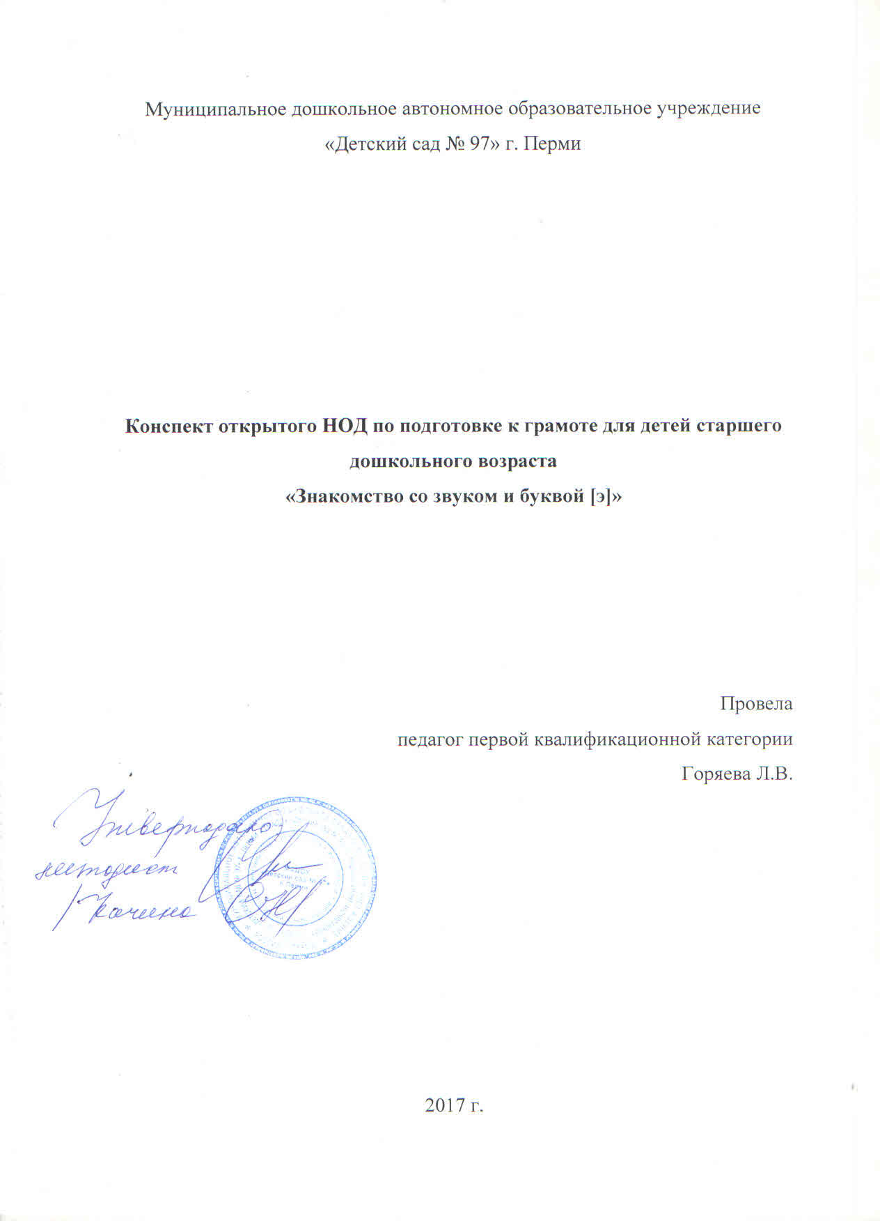

Цель: Дать представление о звуке и букве [э];
Задачи: Расширить представление о гласных звуках;
Развивать фонематический слух;
Закреплять понимание о различии звука и буквы;
Активизация памяти, внимания, воображения; развитие тонкой моторики рук.
Наглядность:
Обозначение звука [э]
Картинки на звук [э] в словах
Прописи
Ход занятия:
В: ребята, что такое звук?
Какие бывают звуки?
Речевые звуки бывают какие?
С какими гласными звуками вы знакомы?
Сегодня мы познакомимся с еще одним гласным звуком э. Давайте вместе произнесем звук. Где находится язычок. Ему что – то мешает? А где находятся зубы? Что делают губы?
В каких словах встречается звук [э] (эскимо, эскалатор, электричка, экскаватор). На каком месте расположен звук [э] в этих словах?
Отгадайте загадки в каждой загадке спрятался звук [э]
На палочке, в бумажке,
В шоколадной рубашке,
В руки просится само
Что же это? (Эскимо)

Что это за лестница,
Лестница-чудесница?
В город лестница ведет
Мы стоим она идет? (эскалатор)

Мчит без дыма,
Мчит без пара.
Паровозова сестричка
Кто такая? (электричка)

Рученька – ручища,
Что в земле ты ищешь?
Ничего я не ищу,
Рою землю и тащу (эскалатор)

Лампа и магнитофон.
Радио и телефон,
Телевизор. Пылесос.
«Что же это?»- мой вопрос. (электрические приборы)

Предлагаю поиграть в игру, которая называется на звук [э]
«Это тоже я могу»
- Кто, скажите, может дети, повторить движенья эти?
Руки вверх я подниму
- Это тоже я могу
-Вправо, влево разведу
-Это тоже я могу
- И, как птица, полечу
- Это тоже я могу
- Головою поверчу
- Это тоже я могу
- А потом присяду, встану
- Это тоже я могу
- И несколько не устану
- Это тоже я могу
- Я попрыгаю немножко
- Это тоже я могу
- И пешком пойду в дорогу
- Это тоже я могу
- Если надо, побегу
- Это тоже я могу
- Все на свете я могу
Звук [Э] обозначается буквой и раскрашивается красным цветом. Поэтому, для работы нам понадобится красный карандаш. Нужно определить место звука в слове и отметить, где находится звук (в начале, средине или конце слова).
Букву [Э] нужно заштриховать в направлении стрелочек, с права на лево.
Итак, с каким звуком и буквой мы сегодня познакомились? Каком цветом она обозначается?

